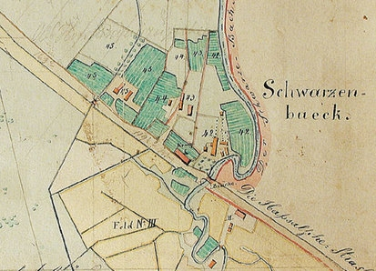

MUSTJÕE STRUKTUURPLAAN

Tallinna Linnaplaneerimise Amet
Üldplaneeringute osakond
2013
ÜLDTINGIMUSED

Struktuurplaani koostamisega määratakse kindlaks põhilised ehitustingimused, arhitektuurinõuded ja kasutustingimused Lahepea tänava, Paldiski maantee, Mustjõe ja Kopli lahe vahelise alal piirkonna tervikliku linnaehitusliku arengu ja avalike huvide tagamiseks.

Struktuurplaani eesmärgid
- täpsustada üldiseid ehitustingimusi – peamised maakasutuse juhtotstarbed, korruselisus/kõrgus, hoonestustihedus;
- määrata hoonete üldised arhitektuurinõuded;
- planeerida tänavate võrk (sh kergliiklus), liiklusskeem ja parkimise põhimõtted;
- määrata säilitatavad loodus- ja kultuuriväärtused;
- anda üldised tingimused meelelahutuslinnaku ehk lõbustuspargi kavandamiseks;
Käesolev struktuurplaan koosneb seletuskirjast ja joonistest, mis moodustavad ühtse terviku ja neid tuleb käsitleda koos. Mustjõe struktuurplaani näol on tegemist põhimõttelise lahendusettepanekuga, kus on määratud piirkonna hoonestamise üldised põhimõtted, ehitusõiguse ulatus ja lõbustuspargi piirid ning tsoneeringuline jaotus. Kinnistute ruumilist lahendust täpsustatakse detailplaneeringute koostamise käigus.

Mustjõe suvemõisa ajaloost
Struktuurplaani alale jääva suvemõisa rajas 1780. aastal Suure Gildi vanem Johan Christian Gerneti Mustjõe talupoja Berend Thomassohni maast eraldatud ja määramata ajaks rendile võetud maa-alale.
Omaniku nime järgi kandis suvemõis nime “Gernet Höfchen”.
1784. aastal üritas Gernet ära osta kogu Mustjõe talu, kuid raad keeldus sellest tehingust. Sajandi viimastel aastatel loobus Gernet suvemõisa rentimisest ning 1799. aastal rajas värvelmeister C. G. Metzke sinna riidevärvimise ja -trükkimise töökoja. Ettevõte suleti 1808. aastal.
1809. aastal ostis Mustjõe suvemõisa arst Samuel Reinhold Winckler ja rajas sinna soojade ja külmade vannidega supelasutuse.
1813.–1885. aastal töötas seal esimene Eesti vesiravila. 1860. aastatel, kui suvemõis kuulus Carl Ludwig Bergmannile, anti üürile suvekortereid. Toonastest ajalehereklaamidest selgub, et puhkajad said võtta nii sooje kui ka kuumi merevanne.
Kasutusel oli koguni Tallinna muda, mida oli Tartus analüüsinud professor Carl Schmidt. 1860. aastate teisel poolel võis üürida ka vankreid, mis viisid inimesi kaugemale, merre suplema. Mustjõe vannimaja iseloomustati sõbraliku rohelise laiguna keset liivamerd, kus veel 1885. aasta suvel tehti arstide korralduste järgi nii tavalisi sooje merevanne kui ka muid ravikümblusi.
Mustjõe suvemõisas on viibinud pikemat ja lühemat aega mitmeid kultuurilooliselt tuntud isikuid. Seal on peatunud näiteks kirjanik August Kozebue ning puhanud ka Lydia Koidula.
Enne Esimest maailmasõda kuulus Mustjõe mõis Tallinna notarile Villem Tuurmannile. Tuurmanni pärijad müüsid Mustjõe mõisa Tallinna Linnavalitsusele. Suvemõisa maid anti rendile heina- ja põllumaadena. 1920– 1921 ehitati Mustjõele mõned majakesed, kuhu asusid elama sealsete heinamaade rentnikud. Peamiselt olid need voorimehed, kes talliruumide kõrge üüri tõttu linnast välja kolisid.
28. septembril 1923. aastal avati Mustjõe töölistemaja, kus oli kortereid 10 perekonnale.
1920. aastate alguses oli Mustjõe mõisahoone täiesti lagunemas. 1923. aastal tehti majas põhjalik remont. Pärast remonti ja ümberehitust oli vanas härrastemajas 8 kahetoalist ja 2 ühetoalist korterit.

Maakasutuse juhtotstarve
- Vahetult Paldiski mnt äärse ala maakasutuse juhtotstarbeks on segahoonestusala, kus võivad paikneda kaubandus- ja teenindusasutused, äri- ja büroohooned, vaba aja veetmisega seotud ettevõtted ja asutused ning keskkonda mittehäiriv väiketootmine ning elamispinnad kuid mitte eraldiseisvate hoonetena.
- Lahepea tänava äärse ala maakasutuse juhtotstarbeks on korterelamute ala, kus võivad paikneda korruselamud, mille hoonemahus oleks ka äri- ja teeninduspindasid. Samas ei ole välistatud ka rannapiirkonda teenindav suuremamahuline kõrvalfunktsioon nagu hotellid, SPA-d, toitlustusasutused jmt.
- Ülejäänud ala maakasutuse juhtotstarbeks on roheala sh eriotstarbeline roheala, millest osale on mõeldud alalise meelelahutuslinnaku ehk lõbustuspargi kavandamine.

Tänavavõrk ja parkimine
Paiknedes olulise magistraaltee ääres (Paldiski mnt) võib öelda, et planeeringualal on hea ühendus linnakeskuse, linna teiste piirkondade ning linna ümbritsevate asumitega. Paldiski mnt on perspektiivis kavandatud rekonstrueerida ning Lahepea tn ette nähtud ehitada laiemaks arvestades liikluskoormuse kasvu. Samuti on perspektiivis võimalik planeeritud Merimetsa ümbersõidu väljaehitamine, mis oluliselt mõjutab piirkonna liiklusskeemi (eritasandilised ristmikud ka kergliiklusele). Esimeses etapis arvestatakse Seewaldi planeeringuga, mille raames ehitatakse välja uus ristmik Paldiski maanteele mis parandab ala kättesaadavust.
Piirkonnal on hea ühistranspordiühendus. Lähimad ühistranspordiliinid liiguvad piki Paldiski mnt. Tulevikus ei ole kavandatud ühistranspordi liikumist asumisiseselt. Külla aga on kavandatud ümber tõsta ühistranspordi peatused ning üks peatus nihkub kesklinnale lähemale Paldiski mnt 80 kinnistu piirkonda.
Kuna planeeringuala vahetus läheduses asuvad suured rekreatsioonialad (Stroomi rand, Merimetsa mets, Tallinna Loomaaed, Vabaõhumuuseum) siis on piirkonda kavandatud rohkelt kergliiklusteid, mis aitavad inimestel kergemini liikuda ühelt puhkealalt teisele.
Ala läbivad kolm ülelinnalise tähtsusega kergliiklussuunda – olemasolev rannapromenaad, olemasolev Paldiski mnt äärne kergliiklustee ja perspektiivne Nõmmet, Haaberstit, Kristiinet ja Põhja-Tallinna ühendav kergliiklustee, mis planeeritaval alal hargneb kaheks. Üks suund kulgeb piki Lahepea tänavat rannani ning teine kulgeb läbi Merimetsa Põhja-Tallinna. Struktuurplaani alal tuleb eelistada nimetatud liikumissuundi autoliiklusele, tagades nende sujuvuse ja liiklusohutuse.
Eelpool välja toodud väga head transporditingimused, kergliiklusteedega seotus ning linnakeskuse lähedus on üheks oluliseks eelduseks piirkonda lõbustuspargi kavandamiseks.
- Mustjõe asumisse rajatavate jaotustänavate teemaa laius on 25 m, sõiduteele on ette nähtud 1 + 1 rida laiusega 7 m. Jaotustänavad on kavandatud selliselt, et on arvestatud olemasolevaid ja planeeritavaid mahasõite Paldiski maanteele. Kummalgi pool jaotusteed on kavandatud haljasriba laiusega 5 m ja vähemalt ühel pool sõiduteed peab olema kergliiklustee minimaalse laiusega 4 m. Teisel pool sõiduteed võib olla kergliiklustee asemel ka jalgtee minimaalse laiusega 2 m.
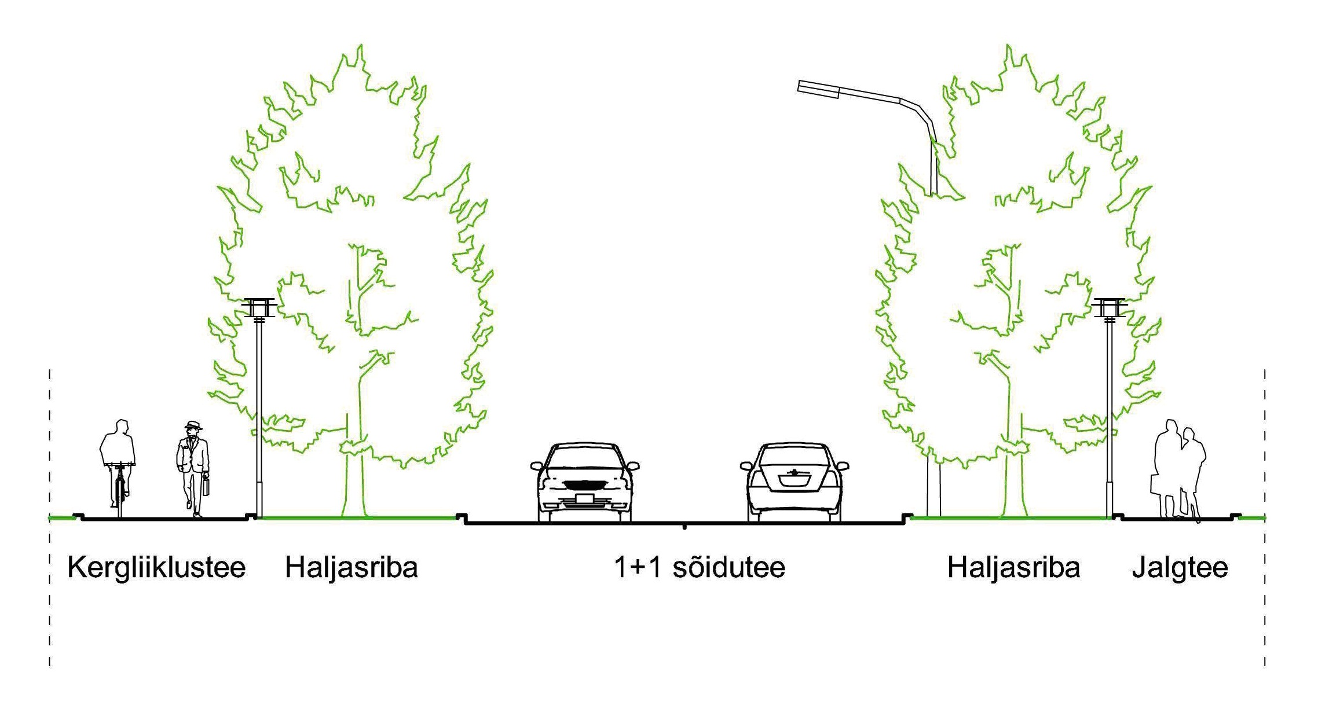
- Mustjõe asumisse rajatavate juurdepääsutänavate võrgustik on soovituslik ning lahendus täpsustub detailplaneeringutega. Juurdepääsutänava teemaa laius tuleb planeerida 15 m, sõiduteele on ette nähtud 1 + 1 rida laiusega 6-7 m ja vähemalt ühel pool teed peab olema jalgtee minimaalse laiusega 2 m. Juurdepääsutänavaid planeerides tuleb kasutada liikluse rahustamise võtteid.
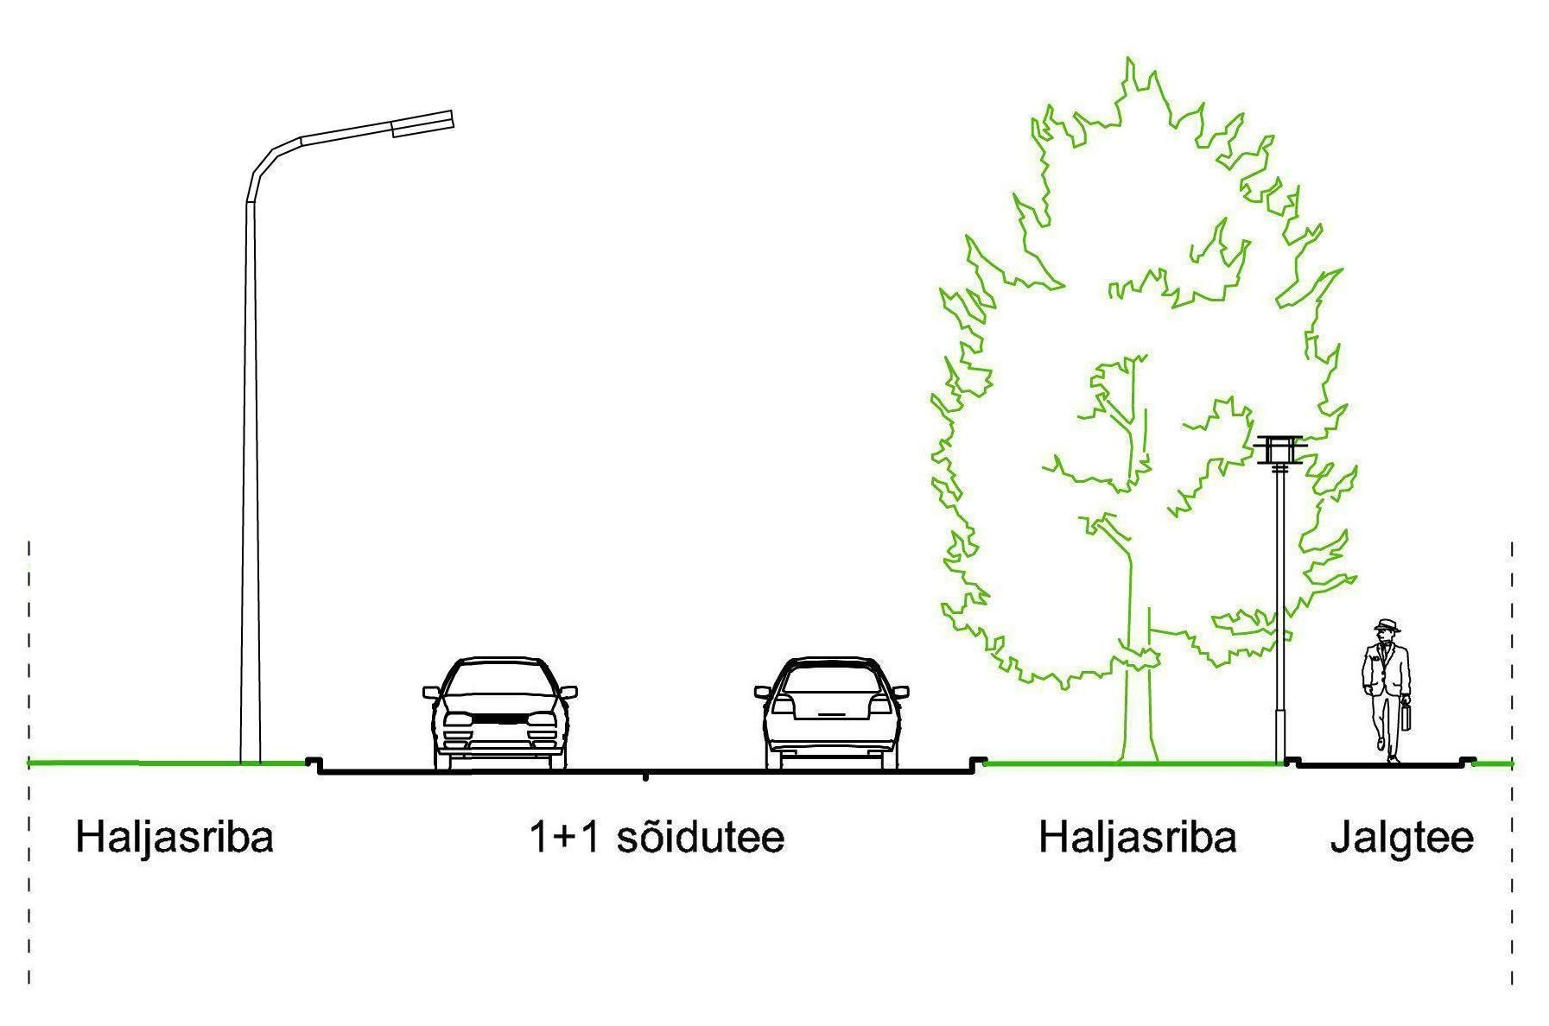
- Mustjõe asumisse on kavandatud jalakäijate tänav, mis eraldab Tivoli hoonestusala (tsoon 4) elu ja ettevõtlusaladest (tsoon 2 ja 3). Jalakäijate tänavamaa laiuseks tuleb planeerida 15 m.
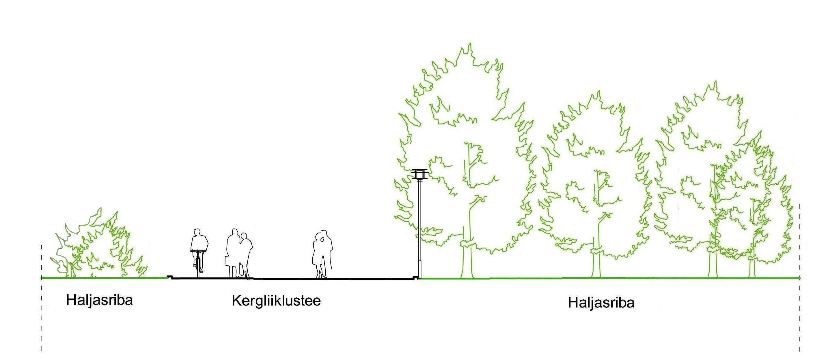
Paldiski mnt ja Lahepea tänava äärse elu- ja ettevõtlusfunktsiooni parkimisvajaduse arvutamise aluseks tuleb võtta Tallinna parkimise arengukava ning parkimine tuleb lahendada planeeritavatel kinnistutel või kokkuleppel teistel kinnistutel. Kvaliteetsema elukeskkonna loomiseks on soovitav minimeerida autode parkimist elamute vahel ning koondada parkimine hoonete alla või parkimismajadesse. Hoonete tänavatega külgnevas osas maapinna tasandil ei ole lubatud lahtiste parkimiskorruse kavandamine, vältida tuleb monotoonsete suletud tänava tasapinna fassaadide kavandamist, liigendada sissepääsude ja eluruumide või teeninduspindadega. Tsoonis 3 peavad hoonete maapinna tasandi tänavate äärses osas olema valdavalt teeninduspinnad.
Tänavate ääres on lubatud vaid teeninduspindade lühiajalise parkimise kavandamine juhul kui on tagatud jalakäijate ja ratturite sujuv liikumine ning nõuetekohane tänavate hooldus.
Meelelahutuslinnaku ehk lõbustuspargi parkimisvajaduseks on ligikaudu 600 parkimiskohta mille hulka kuuluvad ka busside parkimiskohad. Lõbustuspargi parkimine lahendatakse eraldi kinnistutel (1,6 ha) kombineerituna ettevõtlusfunktsiooniga.

Rohevõrgustik
Struktuurplaani alal esinevad järgmised kooslused: rannikumeri, rannaveeroostik, roostunud saliinne rannaniit (end. heinamaa), lodustuv mets (endine Schwarzenbecki suvemõisa park), soostunud niit ning jäätmaakooslused (ehitusprahi ladustamise piirkond). Suur osa hoonestatavast alast on jäätmaa ning seal kasvava haljastuse bioloogiline väärtus on väike. Suurt loodus- ja puhkeotstarbelist väärtust omab vana Schwarzenbecki suvemõisa pargi piirkond. Planeeringus säilitakse ja korrastatakse Mustoja kaldaala ning vana park. Pargi piirkonda käsitletakse mitmekesiselt millest üks osa säilitatakse looduslikuna ja teine osa oleks õdus parkmets, mida hooldatakse intensiivsemalt ning kus oleksid loodusatraktsioonide jmt aktiivse puhkuse paigad.
Haabersti linnaosa üldplaneeringu ning Mustjõe struktuurplaani alusel tuleb tagada järgmised haljastuse osakaalud planeeritavast alast. Haljastuse osakaalu arvutamisel ei võeta arvesse olemasolevale tänavamaale jäävat haljastust.
- Tsoon nr 1 on haljastusega alade osakaal planeeritavast alast vähemalt 20 %.
- Tsoon nr 2 ja 3 on haljastusega alade osakaal planeeritavast alast vähemalt 40 %.
Tsoonis 3 võib haljastuse osakaalu hulka arvestada ka tsooni keskel oleva roheala, proportsionaalselt külgnevate kinnistute suurusega. Tingimust võib rakendada juhul kui see aitab oluliselt kaasa parema linnaruumilise lahenduse saavutamisele ning haljasala hoolduskohustus jääb külgneva kinnistuomaniku kanda.
- Tsoon nr 4 on osaliselt alale määratud haljastusprotsendiks 40, osaliselt on tegemist rohealaga sh eriotstarbeline roheala st, et detailplaneeringu koostamise käigus tagab vajaliku haljastusprotsendi selle ümberjaotamine planeeritava ala sees.
Haljastusprotsendi hulka ei kuulu katuse- ja garaažipealne ja muu haljastus, millel ei ole maapinnaga kokkupuudet. Samas võib toimuda haljastusprotsendi ümberjaotumine planeeritava ala sees. See tähendab, et planeeritava ala sees võib mõnel krundil olla struktuurplaanis ja üldplaneeringus etteantust väiksem haljastusprotsent, kuid kogu planeeritava ala haljastusprotsent ei tohi jääda alla etteantud protsendi. Samuti tuleb tagada inimsõbralik hoonetevaheline ruum ning puudele piisavad kasvutingimused, tuginedes Eesti standardi nõuetele.

Ala loodusväärtused
Taimestiku poolest on alast kõige väärtuslikumad lodustuv mets, saliinne rannaniit ja soostunud niit. Ala on väheuuritud, kuid elustikurikas tänu eriilmelistele kooslustele, mis sobivad elupaigaks erineva elupaiganõudlusega liikidele. Mustjõe struktuurplaani ala paikneb lindude Lääne-Tallinna rändetee kõige kitsamas kohas ehk nn pudelikaelas, kust ühel rändeperioodil lendab läbi tuhandeid linde. See ökoloogiline koridor ühendab omavahel lääne- ja edelasuunas Kakumäe poolsaare rohealasid, Veskimetsa ja Astangu rohealasid ning kirdesuunas Merimetsa, Kopli parke ja Paljassaare poolsaare rohealasid. Alal ja lähipiirkonnas on kohatud 183 liiki linde. Linnurohkus on tingitud alal esinevatest eriilmelistest kooslustest, mis on tähtis toitumispaik läbirändel paljudele eri elupaiganõudlusega liikidele. Alal pesitseb arvukalt kaitse all mitteolevaid linnuliike, aga ka mitmeid kaitsealuseid linnuliike, näiteks rukkirääk, punaselg-õgija, väiketüll. Mustjõe oja ja ümbritsev lodumets on nahkhiirte (II kaitsekategooria) suvine toitumisala, samuti asuvad lodumetsas nahkhiirte suvised varjekohad. Niidud ja jäätmaal levivad ruderaalkooslused on tolmeldajate (sh kaitsealused kimalased) elupaik.
Inventuurid ja hüvitusmeetmed
Struktuurplaani alal detailplaneeringute lahenduste koostamisel tuleb läbi viia elustiku inventuurid koos ekspertarvamusega asjakohaste hüvitusmeetmete elluviimiseks. Kogu struktuurplaani alal tuleb läbi viia taimestiku ning haude- ja rändlindude uuringud. Taimestiku inventuur tuleb läbi viia vegetatsiooniperioodil (mai – juuli) ning haudelindude uuring pesitsusperioodil (aprill – juuli). Rändlindude uuring tuleb läbi viia vähemalt ühel rändeperioodil, eelistatult sügisel (august – oktoober). Nahkhiirte inventuur tuleb läbi viia ennekõike Mustjõe oja ümbruse lodumetsas nende pesitsus- ja rändeperioodil (mai-september). Päevaliblikate ja kimalaste uuring tuleb läbi viia ennekõike niidu- ja ruderaalkooslustes pesitsusperioodil (mai-august).
Hüvitusmeetmete väljatöötamise aluseks on hüvitusmeetmete hierarhia (väldi-leevenda-asenda-rikasta) põhimõtted. Hüvitusmeetmeid tuleb kavandada ja ellu viia mahus, mis tagab ökoloogilise koridori toimimise jätkumise läbi planeeritavate hoonestusalade. Alal tuleb säilitada, asendada ja vajadusel juurde luua mõistlikus koguses elupaiku (st turvaline pesakoht koos ümbritseva toitumis- ja varjealadega) kõikidele nimetatud liigirühmadele, sh kahepaiksetele. Lindude puhul tuleb tagada ohutu rändetee, võttes kasutusele meetmeid, mis minimeerivad lindude kokkupõrkeid klaaspindade ja hoonetega. Nahkhiirte puhul tuleb arvestada nahkhiiresõbraliku valgustuse rajamisega, kahepaiksete puhul nende liikumise tõkestamise ja suunamise vajadusega, tolmeldajate puhul täisväärtuslike elupaikade rajamisega.
HOONESTUSTINGIMUSED TSOONIDE KAUPA

- Tsoon nr 1 on segahoonestusala. Paldiski mnt äärse ala hoonestuse kõrgus peab olema vahelduv, ei tohi ületada 21 - 44 m (6 - 12 korrust) ning peab langema põhja ja lääne suunal. Selle ala hoonestustihedus on maksimaalselt 2,2 - 2,9. Aktiivse Paldiski mnt äärse ärifrondi taha, jääb Tivoli ligikaudu 600 autole mõeldud parkimisala, mis võib suurel määral olla integreeritud ka hoonemahtu. Paldiski mnt äärne hoonestus peab asuma ehitusjoonel. Hoonestus peab olema paralleelne külgnevate tänavatega sh. perspektiivse Merimetsa tee koridoriga. Piirdeaiad pole üldjuhul lubatud. Kuna tsoon jääb aktiivse liiklusega Lahepea tänava, Stroomi ranna, Paldiski mnt ja lõbustuspargi mõjutsooni. Kõigi hoonete esimestel korrustel tänavaga külgnevas osas (sh. jalakäigutänavaga) peavad olema äri- ja teeninduspinnad.
- Tsoon nr 2 on peamiselt korterelamute ala. Kuid kuna tsoon jääb aktiivse liiklusega Lahepea tänava ja Tivoli peavärava mõjutsooni, siis esimestel korrustel peavad olema osaliselt ka äri- ja teeninduspinnad. Hoonestuskõrgus peab jääma 12 - 19 m (3 - 5 korrust) piiresse, olema vahelduv ning võimaldama hoonetevaheliste sisehoovide valgustatuse. Hoonestuskõrguse kavandamisel tuleb arvestada Vanalinna muinsuskaitseala kaitsevööndi osaks oleva vaatesektoriga Kopli lahe lääneranniku sopist Rocca al Mare juures kiirtega Kaarli kirikule ja Toompea klindi põhjanõlvale (vaata piirangute kaarti ja hoonestuskõrguste piirangute skeemi) millest tulenevalt ei tohi vaatesektori alal hoonestuskõrgus ületada absoluutkõrgust 20 m. Kõrgemate hoonete püstitamine on keelatud kuna need häirivad vanalinna siluetti ja varjavad kaugvaateid.
Selle ala maksimaalne hoonestustihedus on 1,2. Hoonestusviis on suletud või vahelduv perimetraalne hoonestus, mis fassaadidega paikneb planeeritud kvartali hoonestusala piiri lähedal. Lõbustuspargi rajamise korral on lõbustuspargiga külgnevalt lubatud hoonestuse tagasi astumine haljaspuhvri suurendamiseks. Kvartal on soovitav piirata hoonetega ühtses stiilis piirdeaiaga. Tsooni kirdenurgas on planeeritud hoonestuse tagasiaste (võib olla lahendatud konsoolina) visuaalse sideme ja jalakäijate liikumise tagamiseks tsooni nr 3 keskel olevale rohealale ja sealt edasi rannapromenaadile.
- Tsooni nr 3 jagab meremärgi kaitsetsoon kaheks. Samuti jääb kogu tsoon Vanalinna muinsuskaitseala kaitsevööndi vaatesektorisse ning seetõttu tuleb uushoonestuse kavandamisel arvestada, et hoonestus oleks vahelduv 3-4 korrust ning vaatesektori alal hoonestuskõrgus ei ületaks absoluutkõrgust 19,1 m (aluseks võetud Kopli liitsihi ülemise tulepaagi kõrgus merepinnast). Maakasutus on tekkivates tsooniosades erinev: Lahepea tn äärses kvartalis on korterelamute ala ning lõbustuspargi pool on lõbustusparki teenindav ettevõtlusala. Hoonestuse kõrgus peab langema mere suunas. Selle ala maksimaalne hoonestustihedus on 1,2, mida arvestatakse algse kinnistu suuruse järgi.
Kuna tsoon jääb aktiivse liiklusega Lahepea tänava, Stroomi ranna ja rannapromenaadi ja lõbustuspargi mõjutsooni, siis kõigi hoonete esimestel korrustel tänavaga külgnevas osas (sh. jalakäigutänavaga) peavad olema äri- ja teeninduspinnad.
Hoonestusviis on suletud või vahelduv perimetraalne hoonestus, mis fassaadidega paikneb planeeritud kvartalite hoonestusala piiri lähedal. Hoonestus peab järgima mõlemal pool hoonestusala piiri ja moodustama tervikliku arhitektuurse lahenduse. Kvartali hoonete vaheline ala on soovitav piirata hoonetega ühtses stiilis piirdeaiaga.
Parima arhitektuurse lahenduse leidmiseks ning kõrge kaasaegse arhitektuurse taseme tagamiseks tuleb hoonete ehitusprojektide koostamisel korraldada arhitektuurivõistlusi.
Tulenevalt navigatsioonimärgi paiknemisest piirkonnas seab Veeteede Amet piirangud ehitustegevusele:
- Veeteede Ametil peab olema tagatud juurdepääs sihimärkide teenindamiseks autodega ning selleks tuleb seada servituut.
- Sihimärkide lähedusse hoonestusala planeerides tuleb jälgida, et perspektiivsed hooned ei halvendaks märkide nähtavust merelt vaadatuna ega eristavust foonist (kontrastsust).
- Sihimärkide taustale jäävate hoonete merepoolne külg peab olema tumedamat tooni, et ei halveneks märkide eristatavus võrreldes senise fooniga.
- Alumise ja ülemise märgi vahele ülemise märgi töösektorisse võib eraldi kooskõlastamisel istutada puid, mille kõrgus ei ületa ei praegu ega tulevikus 9 m merepinnast / 5 m. maapinnast.
- Sihimärkide lähedusse (200 m), sihimärkide ette ega taha ei tohi paigaldada suure võimsusega valgusallikaid, mis võivad halvendada sihitulede eristatavust. Nt merele nähtav tänavavalgustus ja Tivoli atraktsioonide valgustus ei tohi olla suunatud mere poole.
- Kõik sihtmärkide töösektorisse ja selle mõjutsooni koostatavad detailplaneeringud ning ehitusprojektid tuleb kooskõlastada Veeteede Ametiga.
- Tsooni nr 4 lõbustuspargi territoorium. Optimaalne ruumivajadus on 10 – 15 ha, struktuurplaani tsoneeringuga on reserveeritud 10,6 ha sh parklate ala 1,6 ha, lõbustuspargi teenindushoonete ala 1,3 ha, atraktsioonide ala 5,1 ha ja puhke- ning loodusatraktsioonide ala 2 ha. Lõbustuspargi piirdeaiaga piirata lubatav osa on näidatud joonisel. Lõbustuspargi alale on planeeritud kaks sissepääsu transpordile ja vähemalt kaks sissepääsu külastajatele. Külastajate peasissepääs on ette nähtud Paldiski maantee poole külge, teine sissepääs peab olema rannapromenaadi poolt. Suuremate sõidukite teeninduspääs on ette nähtud samuti peasissepääsu kaudu. Teine töötajate juurdepääs ning parkla on planeeritud 2. ja 3. tsooni vahelise jaotustänava pikendusele. Lõbustuspargi hoonestuse kõrgus ei ületa kõrvalkvartalite hoonestuse kõrgusi. Üksikute atraktsioonide maksimaalseks kõrguseks võib olla kuni 45 m.
Parima arhitektuurse lahenduse leidmiseks ning kõrge kaasaegse arhitektuurse taseme tagamiseks tuleb hoonete ehitusprojektide koostamisel korraldada arhitektuurivõistlusi. Parima linnaruumilise lahenduse saavutamiseks kaasata arhitektuurivõistlustele maastikuarhitekte. Arhitektuurivõistlus on vajalik eelkõige merepoolse hoonestuse ja Tivoli peahoone projekteerimiseks, teiste hoonete puhul täpsustatakse arhitektuurivõistluse korraldamise vajadust detailplaneeringu koostamise käigus.
Tsoon nr 4 jaguneb omakorda kolmeks piirkonnaks, mille piirid täpsustuvad detailplaneeringu koostamise käigus:
- Esimesse piirkonda jääb valdav osa lõbustuspargi hoonestusest. Sinna kuulub üks keskne peahoone, kus hakkavad toimuma tsirkuse/veeloomade, jmt etendused, kontserdid, teenindus/toitlustus jms. Peahoonest nii põhja kui ka lõuna poole, eraldi hoonetesse, jääksid esinejate majutusruumid, siseatraktsioonid, näitusehall, peoruumid jmt. Antud ala oleks puhvertsooniks mürarikkama lõbustuspargi atraktsioonide ala ja elamuala vahel. Lõbustuspargi hoonestusala ning 2. ja 3. tsooni vahele jääb rohke kõrghaljastusega jalakäijate sisetänav, mis tagab esiteks vajaliku kergliiklusühenduse mere poole ilma vajaduseta lõbustuspargi ala läbida ja teiseks koonduks sisetänava poole ka mitmed äri- ja avalikud funktsioonid. Piirkonna ligikaudseks suuruseks on 1,2 ha.
- Teine piirkond on lõbustuspargi põhiline atraktsioonide ala. Piirkonnas võivad paikneda alalised atraktsioonid (vaateratas, ameerika mäed jmt) kuid enamus atraktsioone on mobiilsed, mida vahetatakse aasta-paari tagant. Atraktsioonide paigutamisel tuleb lähtuda sellest, et mürarikkad atraktsioonid ei oleks paigaldatud elamuala poole. Ala on valdavalt ettenähtud kõvakattelise alana, mis tagaks võimalikult väiksel alal võimalikult suure funktsionaalsuse. Piirkonna ligikaudseks suuruseks on 5,2 ha sh kõrgemate atraktsioonide ala 1,7 ha. Kõrgemad atraktsioonid on tulenevalt Vanalinna muinsuskaitseala kaitsevööndi vaatesektori tingimustest lubatud vaid sektori piiritletud osas (vaata piirangute kaarti ja hoonestuskõrguste piirangute skeemi). Kõrgemad atraktsioonid tuleb paigutada sektori suunaga paralleelselt et vähendada nende visuaalset mõju.
- Kolmas piirkond on osa Mustjõe suvemõisa pargi territooriumist. See on pargi piirkond, mis on olnud osaliselt hoonestatud ning sellest tulenevalt on võimalik seda osa alast lõbustuspargi huvides kasutada, rajades sinna atraktsioone, kioskeid jmt. Pargiala idaosa tegevus tuleb kavandada nii, et see võimalikult vähe häiriks kõrvaloleva loodusliku pargiala elustikku / looduskeskkonda. Piirkonna looduslikuna säiliva pargiala poolne piir on antud tinglikult ja see täpsustub vastavalt looduslikele tingimustele. Piirkonna ligikaudseks suuruseks on 2 ha.
- Neljas piirkond on rannapromenaadiga külgnev ala. Ala on valdavalt loodusliku ilmega puhverala rannapromenaadi ääres, kus on lubatud kergete teisaldatavate atraktsioonide paigutamine, piknikuplatsid jmt.
- Tsoon nr 5 on segahoonestusala ja korterelamute ala. Paldiski mnt äärse ala hoonestuse kõrgus on maksimaalselt 6 korrust ning langeb põhja pool pargi suunal kus hoonestuskõrguseks on 4 korrust. Selle ala hoonestustihedus on Paldiski mnt ääres 2,2 ja pargiala pool 1,2. Paldiski mnt äärne hoonestus peab asuma ehitusjoonel. Paldiski mnt äärsele hoonete esimestel korrustel tänavaga külgnevas osas peavad olema äri- ja teeninduspinnad. Hoonestusala ulatus pargiala pool sõltub külgneva parkmetsa dendroloogilisest hinnangust. Piiri seab ka ehituskeeluvöönd, mis Mustjõe alal on mere korduva üleujutuse tõttu 50 m alates 1 m samakõrgusjoonest. Alale kavandatav hoonestus ei tohi takistada jalakäijate liikumist (avalik läbipääs) Mustjõe oja kallasrajale ning mereäärsele haljasalale.
Endise suvemõisa peahoone asukohas tuleb hilisemal ala planeerimisel osaliselt säilitada ala ajalooline ruumiline struktuur, peahoone asukohta uushoonestust mitte ette näha ja markeerida hoone säilinud vundament. Suvemõisa rajatised integreeritakse struktuurplaani lahendusse. Kui nende säilitamine pole võimalik siis tuleb need dokumenteerida ja koostada nende kohta ajalooline õiend. Pargis asuvad objektid (sild, keldrid) on soovitav säilitada ja restaureerida. Suur väärtus on suvemõisa pargi paremas seisus põlispuud. Dendroloogilist hinnangut andes tuleks arvestada ka puude dekoratiivsete väärtustega ning rolliga ajaloolise puistu osana.

Mustjõe ojaga külgnev pargi ala säilib looduslikuna, kus esmaseks prioriteediks on loodusväärtuste säilitamine ning mida on võimalik osaliselt kasutada ka puhkeotstarbelisel eesmärgil.

PIIRANGUD

- Meremärkide kaitsetsoon, mille ulatuses on majandus- ja ehitustegevus võimalik ainult Veeteede Ameti esitatud tingimustel. Kopli liitsihi ülemise tulepaagi töösektorisse asimuudiga 302–324 (tulepaagilt vaadates) alumisest tulepaagist mere poole ei tohi püstitada ehitisi ega istutada puid. Liitsihimärkide fooniks jääva ala detailplaneering ning alal paiknevast kõrgepingeliinist mere poole ja liitsihi joonest (suund 133–313) kummalegi poole kuni 200 m kaugusele kavandatav intensiivne tänava- ja muu valgustus tuleb kooskõlastada Veeteede Ametiga. Kõik struktuurplaaniga hõlmatud alade detailplaneeringud ja ehitusprojektid kooskõlastada Veeteede Ametiga.
- Vanalinna muinsuskaitseala kaitsevööndi osana vaatesektor mis ulatub Kopli lahe lääneranniku sopist Rocca al Mare juures kiirtega Kaarli kirikule ja Toompea klindi põhjanõlvale ning sektor vaateplatoolt Tiskre klindil kiirtega Kaarli kirikule ja Toompea klindi põhjanõlvale. Muinsuskaitseameti loata on muinsuskaitseala kaitsevööndi vaatesektoris keelatud ehitiste, mis välismõõtmete tõttu häirivad muinsuskaitseala siluetti või varjavad kaugvaateid muinsuskaitsealale, püstitamine kaitsevööndi vaatesektoritesse või vaatekoridoridesse. Sektori alale planeeritav hoonestus ei tohi vaatesektori Rocca al Mare poolse vaatepunkti suunast olla visuaalselt mõjult domineeriv Toompea nõlva hoonestuse suhtes. Kavandada hoonestuse fassaadid sellelt poolt tumedama tonaalsusega. Eelnevast tulenevalt on vajalik ala planeerimisel Muinsuskaitseameti kooskõlastus.
- Läänemere ranna ehituskeeluvööndiks on 50 m veekogu tavalisest veepiirist. Kuna Mustjõe piirkonnas on tegemist korduva üleujutusega alaga siis arvestatakse ehituskeeluvööndi laiust 1 meetri kõrgusest samakõrgusjoonest. Mustoja kalda ehituskeeluvööndiks on 25 m veekogu tavalisest veepiirist. Sellest tulenevalt on vajalik ala planeerimisel Keskkonnaameti kooskõlastus.
- Kaitsealused liigid. Mustoja piirkonnas on III kategooria kaitsealuse liigi rabakonna (Rana arvalis) elukoht. Samuti on seal kohatud 183 liiki linde, kellest 61 kuuluvad kaitsealuste liikide nimekirja. Mustoja kallastel on võõrliigi Sosnowsky karuputk kasvukoht. Alal on kohatud toitumas põhja-nahkhiiri, kuid põhjalikku nahkhiire inventuuri tehtud ei ole. Sellest tulenevalt on vajalik ala planeerimisel Keskkonnaameti kooskõlastus. Läbi tuleb viia elustiku inventuur (taimestik, putukad, kahepaiksed, linnud jmt) ja koostada eksperthinnang.
- Mustjõe - Merimetsa objekti keskkonnahinnang. Ala planeerimisel tuleb lähtuda AS EcoPro poolt 2005 aastal läbi viidud Mustjõe - Merimetsa objekti keskkonnahinnangu tulemustest.
- Müra. Lõbustuspargi planeerimisel tuleb lähtuda keskkonnaministri 04.03.2011 määrusest nr 16 „Välisõhus leviva müra piiramise eesmärgil planeeringu koostamisele esitatavad nõuded“.
- Radoon. Eesti Geoloogiakeskuse radoonikaardi kohaselt jääb planeeritav ala kõrge radoonisisaldusega piirkonda, tegeliku radoonitaseme selgitamiseks tuleb detailplaneeringute koostamise käigus teha radooniuuringud ning vajadusel näha ette radooniohutu hoone projekteerimisnõuetega arvestamine.

MUSTJÕE STURKTUURPLAAN, VARIANT B
HOONESTUSTINGIMUSED TSOONIDE KAUPA

1. Tsoon nr 1 on segahoonestusala. Paldiski mnt äärse ala hoonestuse kõrgus peab olema vahelduv, ei tohi ületada 21 - 44 m (6 - 12 korrust) ning peab langema korterelamute ala poole põhja ja lääne suunal. Selle ala hoonestustihedus on maksimaalselt 2,2 - 2,9. Paldiski mnt äärne hoonestus peab asuma ehitusjoonel. Hoonestus peab olema paralleelne külgnevate tänavatega sh. perspektiivse Merimetsa tee koridoriga. Piirdeaiad pole üldjuhul lubatud. Kuna tsoon jääb aktiivse liiklusega Lahepea tänava, Stroomi ranna, Paldiski mnt mõjutsooni siis kõigi hoonete esimestel korrustel tänavaga külgnevas osas (sh. jalakäigutänavaga) peavad olema äri- ja teeninduspinnad. Piirkonda jääb konserveeritud puurkaev nr 549 sanitaarkaitsealaga 10 m millega tuleb kvartali hoonestamisel arvestada. Tsoonis on haljastusega alade osakaal planeeritavast alast vähemalt 20 %.
2. Tsoon nr 2 on peamiselt korterelamute ala. Kuid kuna tsoon jääb aktiivse liiklusega Lahepea tänava mõjutsooni, siis esimestel korrustel peavad olema osaliselt ka äri- ja teeninduspinnad. Soklikorruse parkimist liigendada trepikodade ja äripindadega nii, et äripindade sissepääsud oleksid tänava tasapinnas ja suhestuksid tänavaruumiga. Hoonestuskõrgus peab jääma 12 - 19 m (3 - 5 korrust) piiresse, olema vahelduv ning võimaldama hoonetevaheliste sisehoovide valgustatuse. Hoonestuskõrguse kavandamisel tuleb arvestada Vanalinna muinsuskaitseala kaitsevööndi osaks oleva vaatesektoriga Kopli lahe lääneranniku sopist Rocca al Mare juures kiirtega Kaarli kirikule ja Toompea klindi põhjanõlvale (vaata piirangute kaarti ja hoonestuskõrguste piirangute skeemi) millest tulenevalt ei tohi vaatesektori alal hoonestuskõrgus ületada absoluutkõrgust 20 m. Kõrgemate hoonete püstitamine on keelatud kuna need häirivad muinsuskaitseala siluetti ja varjavad kaugvaateid muinsuskaitsealale.
Selle ala maksimaalne hoonestustihedus on 1,2. Hoonestusviis on suletud või vahelduv perimetraalne hoonestus, mis fassaadidega paikneb planeeritud kvartali hoonestusala piiri lähedal. Kvartal on soovitav piirata hoonetega ühtses stiilis piirdeaiaga. Tsooni kirdenurgas on planeeritud hoonestuse tagasiaste (võib olla lahendatud konsoolina) visuaalse sideme ja jalakäijate liikumise tagamiseks tsooni nr 3 keskel olevale rohealale ja sealt edasi rannapromenaadile. Tsoon 2 lõunaossa peatänava äärde on kavandatud piirkondlik väljak, mille äärde võiks ette näha teenindust ja äripindasid. Tsoonis on haljastusega alade osakaal planeeritavast alast vähemalt 40 %.
3. Tsooni nr 3 on jagatud kolmeks. Tsooniosade vahele on kavandatud kolmnurksed merele avanevad rohealad, kus võivad paikneda kogu piirkonda teenindavad puhkeotstarbelised ja vabaaja sisustamisega seotud objektid (laste mänguväljakud, palliplatsid, piknikuplatsid jmt). Tsoonis on haljastusega alade osakaal planeeritavast alast vähemalt 40 %.
Samuti jääb kogu tsoon Vanalinna muinsuskaitseala kaitsevööndi vaatesektorisse ning seetõttu tuleb uushoonestuse kavandamisel arvestada, et hoonestus oleks vahelduv 3-4 korrust ning vaatesektori alal hoonestuskõrgus ei ületaks absoluutkõrgust 19,1 m (aluseks võetud Kopli liitsihi ülemise tulepaagi kõrgus merepinnast). Hoonestuse kõrgus peab langema mere ja Mustjõe pargiala suunas. Selle ala maksimaalne hoonestustihedus on 1,2.
Kuna tsoon jääb aktiivse liiklusega Lahepea tänava, Stroomi ranna ja rannapromenaadi mõjutsooni, siis nendes suundades avanevate hoonete esimestel korrustel tänavaga külgnevas osas peavad olema äri- ja teeninduspinnad. Soklikorruse parkimist liigendada trepikodade ja äripindadega nii, et äripindade sissepääsud oleksid tänava tasapinnas ja suhestuksid tänavaruumiga.
Hoonestusviis on suletud või vahelduv perimetraalne hoonestus, mis fassaadidega paikneb planeeritud kvartalite hoonestusala piiri lähedal. Hoonestus peab järgima mõlemale poole hoonestusala piiri ja moodustama tervikliku arhitektuurse lahenduse. Kvartali hoonete vaheline ala on soovitav piirata hoonetega ühtses stiilis piirdeaiaga.
Parima arhitektuurse lahenduse leidmiseks ning kõrge kaasaegse arhitektuurse taseme tagamiseks tuleb hoonete ehitusprojektide koostamisel korraldada arhitektuurivõistlusi.
Tulenevalt navigatsioonimärgi paiknemisest piirkonnas seab Veeteede Amet piirangud ehitustegevusele:
• Veeteede Ametil peab olema tagatud juurdepääs sihimärkide teenindamiseks autodega ning selleks tuleb seada servituut.
• Sihimärkide lähedusse hoonestusala planeerides tuleb jälgida, et perspektiivsed hooned ei halvendaks märkide nähtavust merelt vaadatuna ega eristavust foonist (kontrastsust).
• Sihimärkide taustale jäävate hoonete merepoolne külg peab olema tumedamat tooni, et ei halveneks märkide eristatavus võrreldes senise fooniga.
• Alumise ja ülemise märgi vahele ülemise märgi töösektorisse võib eraldi kooskõlastamisel istutada puid, mille kõrgus ei ületa ei praegu ega tulevikus 9 m merepinnast / 5 m. maapinnast.
• Sihimärkide lähedusse (200 m), sihimärkide ette ega taha ei tohi paigaldada suure võimsusega valgusallikaid, mis võivad halvendada sihitulede eristatavust. Nt merele nähtav tänavavalgustus ei tohi olla suunatud mere poole.
• Kõik sihtmärkide töösektorisse ja selle mõjutsooni koostatavad detailplaneeringud ning ehitusprojektid tuleb kooskõlastada Veeteede Ametiga.
4. Tsoon nr 4 on segahoonestusala ja korterelamute ala. Paldiski mnt äärse ala hoonestuse kõrgus on maksimaalselt 6 korrust ning langeb põhja pool pargi suunal kus hoonestuskõrguseks on 4 korrust. Selle ala hoonestustihedus on Paldiski mnt ääres 2,2 ja pargiala pool 1,2. Paldiski mnt äärne hoonestus peab asuma ehitusjoonel. Paldiski mnt äärsele hoonete esimestel korrustel tänavaga külgnevas osas peavad olema äri- ja teeninduspinnad. Hoonestusala ulatus pargiala pool sõltub külgneva parkmetsa dendroloogilisest hinnangust. Piiri seab ka ehituskeeluvöönd, mis Mustjõe alal on mere korduva üleujutuse tõttu 50 m alates 1 m samakõrgusjoonest. Suvemõisa rajatised integreeritakse struktuurplaani lahendusse. Kui nende säilitamine pole võimalik siis tuleb need dokumenteerida ja koostada nende kohta ajalooline õiend.
Endise suvemõisa peahoone asukohas tuleb hilisemal ala planeerimisel osaliselt säilitada ala ajalooline ruumiline struktuur, peahoone asukohta uushoonestust mitte ette näha ja markeerida hoone säilinud vundament. Pargis asuvad objektid (sild, keldrid) on soovitav säilitada ja restaureerida. Suur väärtus on suvemõisa pargi paremas seisus põlispuud. Dendroloogilist hinnangut andes tuleks arvestada ka puude dekoratiivsete väärtustega ning rolliga ajaloolise puistu osana.
Mustjõe ojaga külgnev pargi ala säilib looduslikuna, kus esmaseks prioriteediks on loodusväärtuste säilitamine ning mida on võimalik osaliselt kasutada ka puhkeotstarbelisel eesmärgil.

Ekspertarvamus Mustjõe lammimetsa seisundi kohta, T. Ploompuu 2011.

